Résumé du projet en Anglais

I'm developing a video-game playable in web browsers on all kind of devices, desktops, tablets and smartphones.

Gameplay-wise, it's about controlling a spaceship in a 2D environment. The ship suffers from Gravity. The player is able to rotate the spaceship, to thrust it forward and to fire weapons.

There will be different game modes. An Adventure mode, playable offline in Solo telling the story of a lost spaceship trying to find its way back to civilization. The other Solo mode is a Race against the clock in levels varying from the Adventure mode.

Other game modes are Multiplayer modes. There is two groups of multiplayer modes, the one versus one mode is called Duel and the 1 to 4 player mode is called Arena. In both of them, you can play some Race in the same levels as the Solo mode Race or you can Battle in some new levels where the goals is only to kill your opponent(s).

Apart from the game itself, the user can create an account where he'll be able to configure the key mapping, retrieve is progression, add friends, invite them in a lobby and see is own Ranking in the world ladder.

Expression du besoin

Sommaire

1 - Définition globale du projet

2 - Définition de la cible

3 - Gameplay

3.1 - Mode Solo

3.1.1 - planète 1 : Rocks.

3.1.2 - planète 2 : Jungle.

3.1.3 - planète 3 : Under Water.

3.1.4 - planète 4 : Lava.

3.1.5 - planète 5 : Exploding Planet.

4 - Contrôle par Défaut

5 - Univers Graphique

6 - Arborescence du site

7 - Accueil

8 - PLAY

9 - CONNECT

10 - RANKING

1 - Définition globale du projet

Gravitation est un jeu vidéo entièrement accessible par navigateur Internet qui peut se jouer aussi bien en solo, qu'en multijoueur local (offline) ou à distance (online). Il sera compatible avec tous les navigateurs récents (Chrome, Chromium, Firefox, Safari, Opera, Edge) et devra être jouable sur un ordinateur de bureau, mais aussi sur tablettes et Smartphones via le Touchscreen et la Gyroscopie. Une manette de jeu devra pouvoir être paramétrable.

Le jeu dispose de 4 modes de jeu :

Le mode Adventure qui est le mode histoire en solo.  
Le mode Race consistant à faire la course contre la montre ou contre des adversaires.  
Le mode Duel consistant à se battre en combats à un contre un.  
Le mode Arena consistant à se battre en combats dans des Arènes de 4 joueurs.

Les utilisateurs auront la possibilité de créer un compte utilisateur avec un nom unique sur lequel ils pourront personnaliser leur expérience de jeu. Ils pourront également changer les réglages par défauts, ajouter des amis et les inviter en parties multijoueurs, gérer leurs sauvegardes et customiser leurs vaisseaux.

2 - Définition de la cible

Gravitation s'adresse aux Hardcore Gamers appréciant le gameplay 2D et rétro, les jeux de courses et de combats compétitif.

3 - Gameplay

Le joueur contrôlera un vaisseau triangulaire qu’il pourra faire avancer dans la direction vers laquelle le vaisseau pointe à l'aide de propulseur mais également le faire pivoter.

Le vaisseau subira la gravité, il sera donc attiré vers le bas de l'écran. Le joueur jouera avec celle-ci afin de manœuvrer au mieux dans les différents niveaux. Cette gravité sera d'ailleurs variable d'un niveau à l'autre, créant ainsi différents contextes auxquels le joueur devra s'adapter. Il lui sera également possible de tirer des projectiles.

Le projectile de base se déplace lentement, sur une ligne droite, dans la direction du vaisseau. D'autres projectiles, plus puissants, pourront être acquis grâce à des Power-Up. Ils seront alors limités soit en nombre d'utilisation, soit en temps.

3.1 - Mode Solo

Le mode Solo raconte l'histoire de notre héros, échoué sur une planète inconnue après que son vaisseau mère ai subi une attaque elle-même d'origine inconnue. Il semble être le dernier survivant et va parcourir plusieurs planètes à la recherche d'autre survivant et d'un moyen de recontacter sa civilisation.

Le mode Solo sera découpé en plusieurs niveaux, à la difficulté croissante, représentant chacun une nouvelle zone de la planète qu'il explore. Chaque niveau aura un environnement, une gravité, et des ennemis différents.

3.1.1 - planète 1 : Rocks.

Le premier niveau est une planète rocheuse, à l'apparence désertique. La difficulté sera modérée, et le nombre d'ennemis très bas. Le but étant de laisser le joueur prendre en main les contrôles et installer l'ambiance du jeu.

Le joueur rencontra son premier Power-Up, lui donnant l'habilité de tirer des munitions basiques.

3.1.2 - planète 2 : Jungle.

Le second niveau se déroulera dans une jungle.

Le joueur rencontrera son second Power-Up, lui donnant l'habilité de tirer trois munitions à la fois, dans trois directions différentes.

3.1.3 - planète 3 : Under Water.

Le troisième niveau se déroulera sous l’eau, les ennemis seront de types aquatique.

3.1.4 - planète 4 : Lava.

Ce quatrième niveau se déroulera au cœur de la planète, dans un environnement composé de lave volcanique.

3.1.5 - planète 5 : Exploding Planet.

Le cinquième niveau sera un niveau contre-la-montre. Le joueur devra s’extirper de la planète en explosion.

4 - Contrôles par défaut

Desktop:

Joueur 1:   
- Orienter le vaisseau: Flèche gauche et droite.   
- Propulseur: Flèche du Haut.   
- Tir: Entrée.

Joueur 2:

- Orienter le vaisseau: QD (en AZERTY), AD (en QWERTY).  
- Propulseur: Z (en AZERTY), W en (QWERTY).

Tablette/Smartphone:

- Orienter le vaisseau: Gyroscope.  
 - Propulseur: "Touch" moitié basse de l'écran.   
 - Tir: "Touch" moitié haute de l'écran.

5 - Univers Graphique

Mots-clés :  
#PixelArt  
#RetroScifi  
#Synthwave  
#Neon

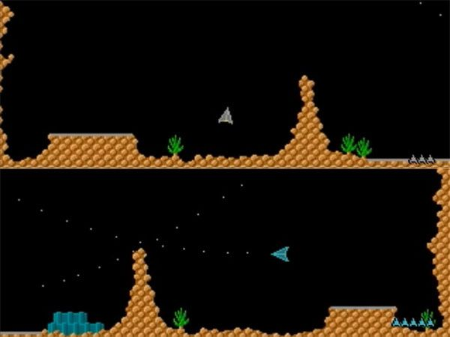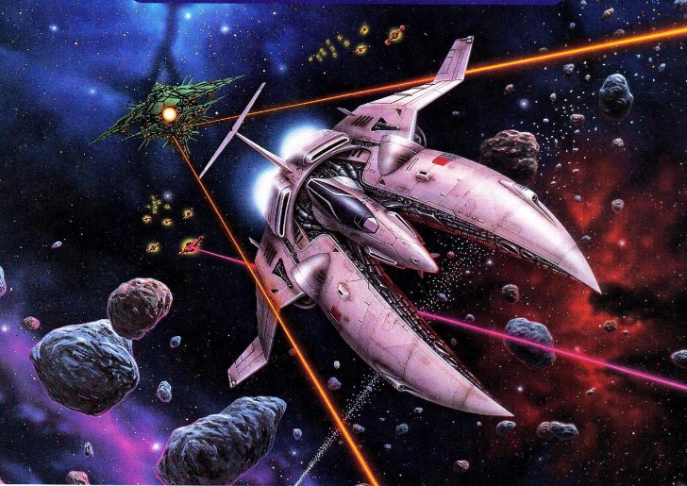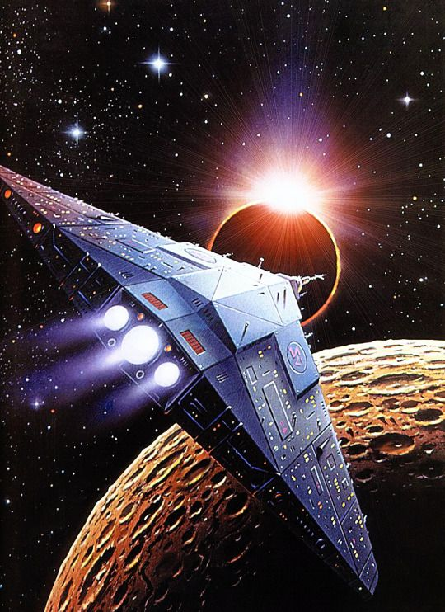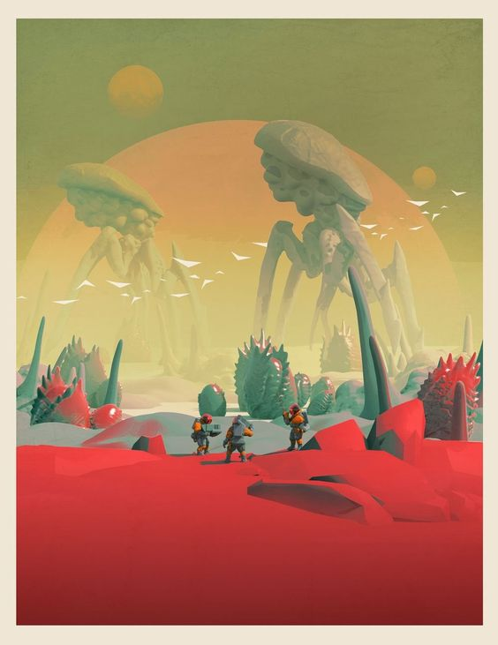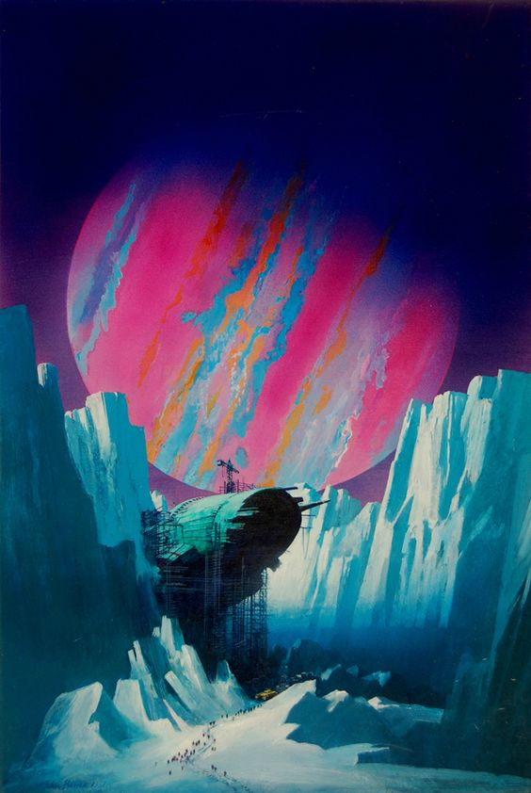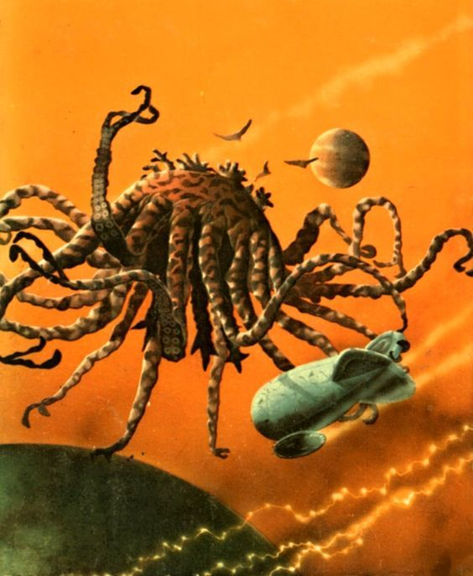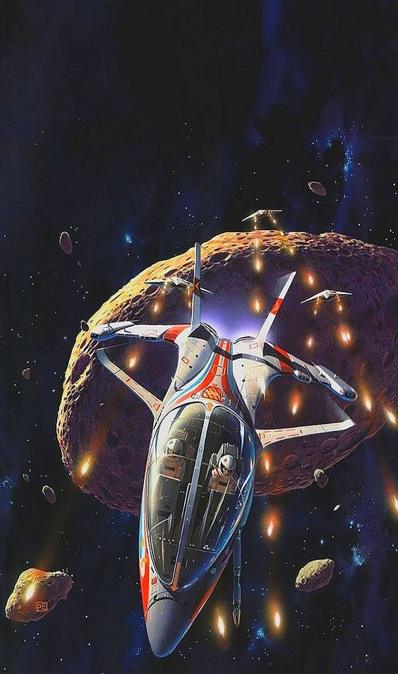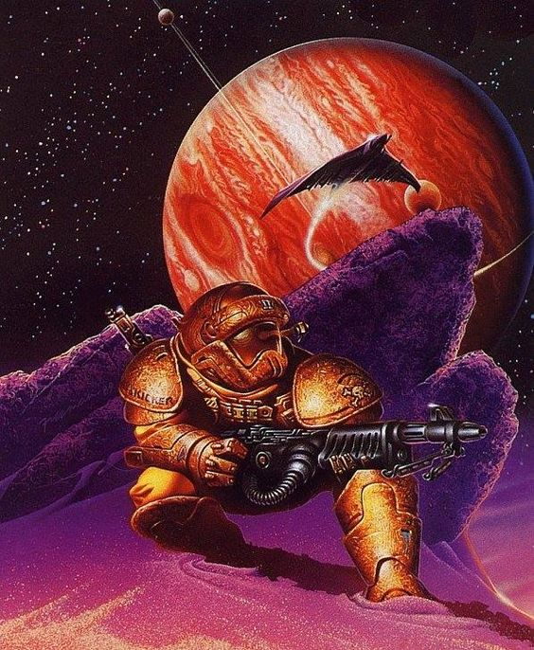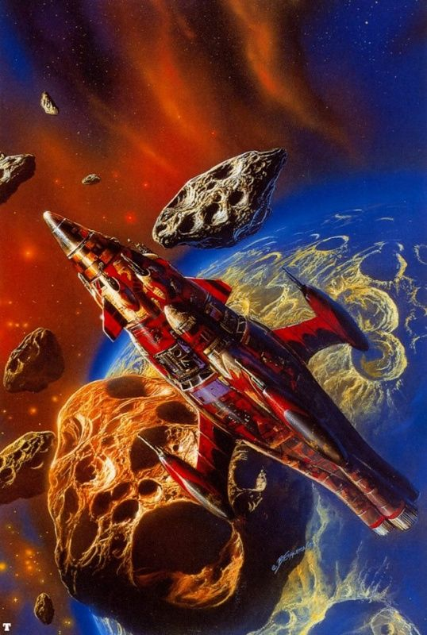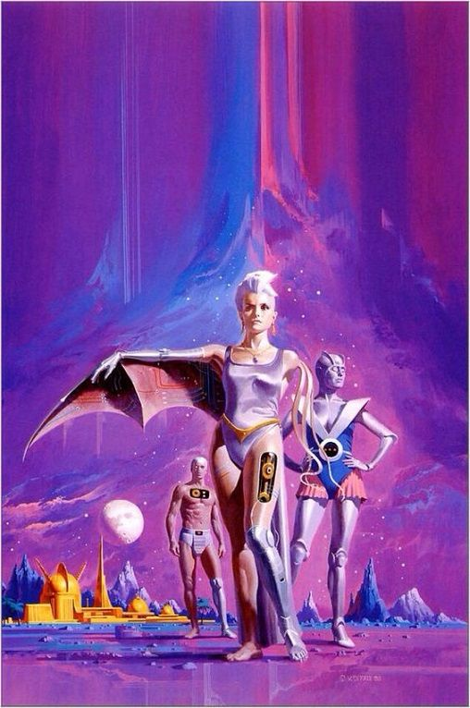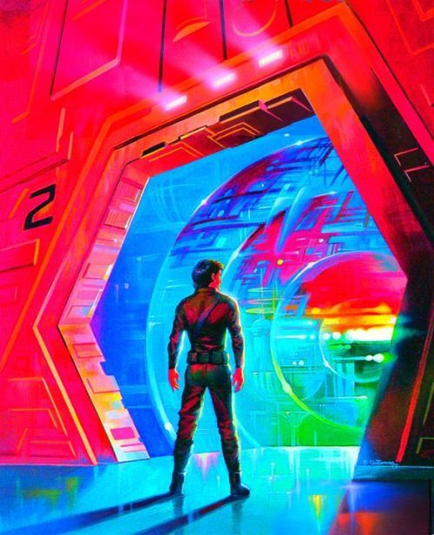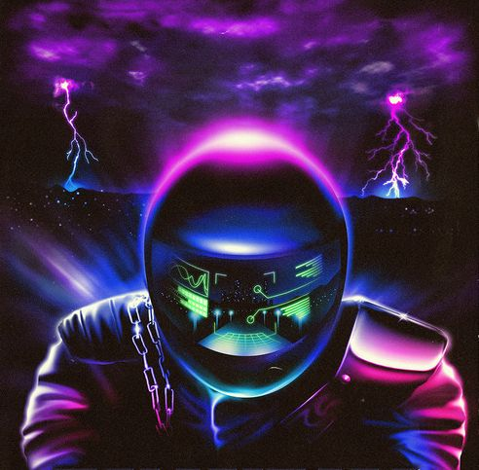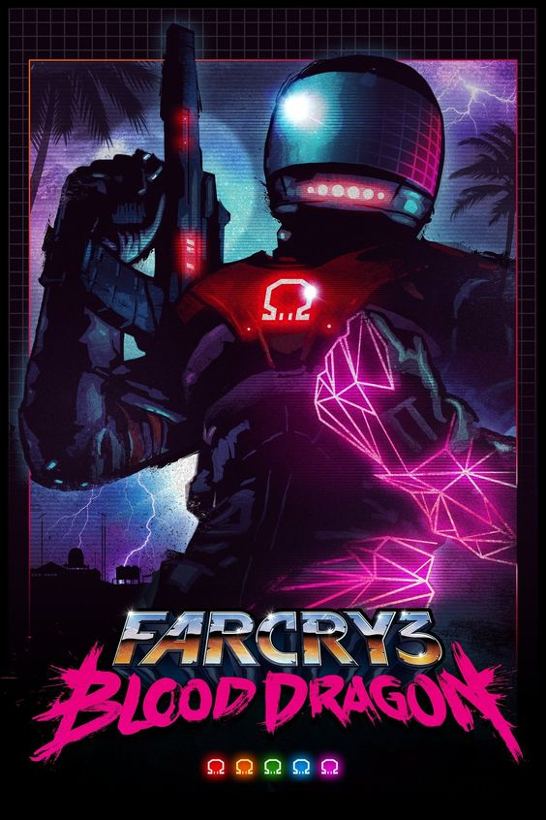

6 - Arborescence du site

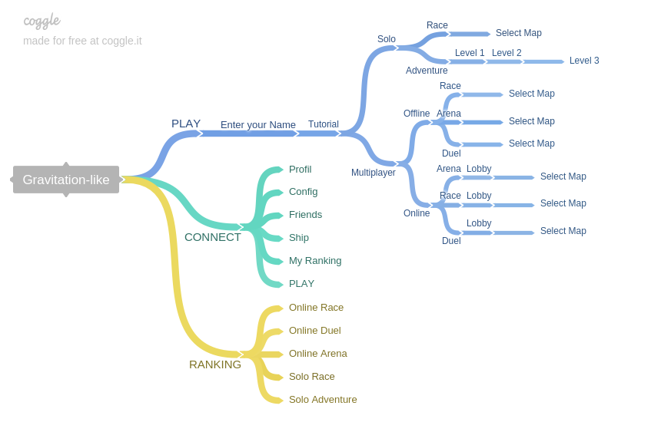

7 - Accueil

En arrivant sur la page d'accueil, sans être connecté, trois choix s'offrent au joueur:

* Play
* Connect
* Ranking

Play

Permet de lancer une partie rapidement, sans même avoir besoin de se connecter ou de créer un compte.

Connect

Permet de se connecter à un compte déjà existant ou d'en créer un nouveau, puis de paramétrer les différents réglages et options du compte.

Ranking

Permet d'accéder au classement des joueurs.

8 - PLAY

Après avoir cliqué sur PLAY, l'utilisateur va être amené à rentrer un nom d'utilisateur. Un nouveau nom par défauts lui sera proposé (par exemple: Guest1337 ). Si l'utilisateur rentre un nom déjà existant, un nom proche lui sera proposé. Par exemple, si l'utilisateur rentre comme nom: John, il lui sera alors proposé John1.

L'écran suivant contient le tutoriel, qui va expliquer au nouveau joueur les commandes dans une partie simple. Il est possible à tout moment de quitter ce tutoriel. Si l'utilisateur est connecté sur un compte et que le tutoriel a déjà été effectué, cette étape sera sautée.

L'écran suivant lui offre deux choix, jouer en Solo ou en multijoueur, Multiplayer.

Si l'option Solo a été choisi, alors l'utilisateur a le choix entre le mode Adventure et le mode Race.

Si l'option Adventure a été sélectionnée, un écran permettant de rentrer un mot de passe à l'aide de combinaison de symbole permet d'avancer à un niveau plus avancée dans le jeu. Il est possible de passer cet écran si aucun mot de passe n'est connu grâce à un bouton Skip. Si le mot de passe est erroné, un message d'erreur s'affiche signalant à l'utilisateur que celui n'est pas valide.

Ensuite l'utilisateur se retrouve dans le premier niveau du mode Adventure et peut avancer dans le mode histoire.

Si l'option Race a été choisi en mode Solo, l'utilisateur accède alors à un écran lui permettant de choisir la carte sur lequel il va courir contre la montre. Une fois cette dernière sélectionnée, le jeu commence.

Si l'option Multiplayer a été choisi et que l'utilisateur est sur un ordinateur de bureau, un nouveau choix s'offre à lui entre Offline et Online.

Si l'option Offline est sélectionnée, une nouvelle fenêtre rappelle les contrôles par défauts pour les deux joueurs jouant sur le même clavier, un bouton Continue permet d'accéder à la suite.

Ensuite, trois choix s'offrent à l'utilisateur, Race, Arena et Duel. Pour chacun de ces choix, l'écran de Sélection de la carte est affiché, et une fois celle-ci sélectionnée, la partie est lancée.

Si l'option Online est choisie, trois choix s'offrent à l'utilisateur, Race, Arena et Duel. Pour chacun de ces choix, l'écran suivant liste les différents lobbys disponibles et permet à l'utilisateur de les rejoindre. Les lobbys sur lesquels jouent des membres de sa liste d'amis seront affichés en haut. Un bouton Create Lobby permet de créer un nouveau lobby qui pourra être rejoint par d'autres joueurs. Si l'utilisateur est connecté, il lui sera possible de passer ce lobby en privé et d'y inviter des joueurs de sa liste d'amis. Enfin, l'écran de Sélection de la carte est affiché et une fois celle-ci sélectionnée, la partie est lancée.

9 - CONNECT

Si l'utilisateur n'est pas connecté à un compte, il lui faut alors se connecter.

**Connect**

L'utilisateur devra remplir un formulaire de connexion à 2 champs. Nom d'utilisateur/Email. Mot de passe. Il sera également possible de se connecter rapidement via les réseaux sociaux Facebook et Google+. Un bouton Create Account sera disponible en bas du formulaire pour les joueurs désirant créer un compte.

**Create Account**

L'utilisateur devra remplir un formulaire comprenant:

* Nom d'utilisateur.
* Email.
* Mot de passe.
* Une mesure contre les robots devra être mis en place.

Une fois connecté, l'utilisateur accède alors au Menu.

**Menu**

Le Menu comprend :

* Profile
* Configuration
* Friends
* Ships
* My Ranking
* PLAY

**Profile**

Cette section permet de modifier des informations sur son compte. Il est possible de:

* Changer son nom d'utilisateur.
* Changer son mot de passe.
* Changer son Avatar.
* Changer son nom réel.
* Changer sa description.

**Configuration**

Cette section permet à l'utilisateur de changer la configuration des touches, ainsi que des réglages particuliers liés au jeu. Une option permettra de changer le comportement de la touche de tir, pour qu'une pression de cette touche active/désactive le tir automatique.

**Friends**

Ici, l'utilisateur pourra gérer sa liste d'amis. Il verra ses amis connectés et pourra leur envoyer des messages ainsi que les inviter en parties. Il sera possible d'ajouter des amis en insérant leur nom d'utilisateur ou leur mail. Il pourra également accepter de nouvelles demandes d'amis.

**Ship**

Cette zone permettra à l'utilisateur de personnaliser son vaisseau et ses munitions de bases, en choisissant parmi les Skins qu'il aura débloqué dans le jeu.

**My Ranking**

L'utilisateur pourra accéder à son classement dans tous les modes de jeu classés.

**PLAY**

L'utilisateur est renvoyé vers la sélection d'un mode de Jeu Solo ou Multiplayer.

10 - RANKING

Les classements Online sont basés sur un système de point ELOs. Le classement Solo montre les meilleurs performances Solo. En Race, le temps effectué par carte et en Adventure, le score du mode Histoire.

Le menu Ranking comprend 5 Ladder:

* Online Race
* Online Duel
* Online Arena
* Solo Race
* Solo Adventure

**Online Race**Ladder en points ELO sur les compétitions de type Race à 4 joueurs.

**Online Duel**Ladder en points ELO sur les compétitions de type Duel à 2 joueurs.

**Online Arena**Ladder en points ELO sur les compétitions de type Arena à 4 joueurs.

**Solo Race**Classement au meilleur temps absolu.

**Solo Adventure**Classement au meilleur score absolu.